HANOI UNIVERSITY OF SCIENCE AND TECHNOLOGY

School of Information and Communications Technology

Tài liệu đặc tả yêu cầu phần mềm

(Software Requirement Specification – SRS)

Môn học: Thiết kế xây dựng phần mềm

Nhóm 15

Danh sách thành viên nhóm

|  |  |
| --- | --- |
| Họ tên | Mã số sinh viên |
| Nguyễn Văn Mạnh | 20204668 |
| Trần Văn Mạnh | 20204669 |
| Đàm Thị Phương Mai | 20204667 |
| Nguyễn Đức Minh | 20194118 |

*Hanoi**, 10/2023*

Mục lục

Mục lục 1

1 Giới thiệu 3

1.1 Mục đích 3

1.2 Phạm vi 3

1.3 Từ điển thuật ngữ 3

1.4 Tham khảo 3

2 Mô tả tổng quan 4

2.1 Tác nhân 4

2.2 Biểu đồ usecase tổng quan 4

2.3 Biểu đồ usecase phân rã 5

2.3.1 Phân rã usecase “Quản lý đơn hàng” 5

2.3.2 Phân rã usecase “CRUD sản phẩm” 5

2.4 Quy trình nghiệp vụ 6

3 Đặc tả các chức năng 7

3.1 Đặc tả usecase UC001 - “Xem danh sách đơn hàng” 7

3.2 Đặc tả usecase UC002 - “Phê duyệt đơn hàng” 8

3.3 Đặc tả usecase UC003 - “Xác nhận đã giao hàng” 8

3.4 Đặc tả usecase UC004 - “Xem chi tiết đơn hàng” 9

3.5 Đặc tả usecase UC005 - “Hủy đơn hàng” 10

3.6 Đặc tả usecase UC006 - “Hoàn tiền” 11

*4* Các yêu cầu khác 21

4.1 Chức năng 21

4.2 Tính dễ dùng 21

4.3 Độ tin cậy 21

4.4 Hiệu năng 21

4.5 Tính bảo trì 21

4.6 Ràng buộc thiết kế 22

# Giới thiệu

## Mục đích

Tài liệu này trình bày mô tả chi tiết cho phần hệ thống quản lý người dùng, nhóm người dùng và các chức năng có thể sử dụng của họ trong thời gian chạy. Tài liệu này cũng mô tả mục tiêu và tính năng của hệ thống, giao diện và ràng buộc của hệ thống đối với các tác động từ bên ngoài. Tài liệu này dành cho các bên liên quan và nhà phát triển phần mềm.

## Phạm vi

Con đường tới tri thức, nghệ thuật, và giải trí đã, đang, và sẽ luôn là một phần cuộc sống của mỗi con người, thế nhưng, cuộc sống vốn không dễ dàng. Sẽ có lúc mà sản phẩm của sức lao động sáng tạo kia không thể đến với mọi người, chỉ vì những đứa con tinh thần không thể chu cấp cho họ - những văn nghệ sĩ, trí thức – một mức sống tối thiểu. May thay, khó khăn không làm ta chùn bước. Thời đại Internet bùng nổ, cùng với cuộc Cách mạng Công nghiệp 4.0, đã mang đến cơ hội mới cho tất cả chúng ta: AIMS Project, một hệ thống thương mại điện tử (E-commerce) chuyên về mua bán sản phẩm phương tiện truyền thông. Trong phạm vi môn học, thay vì các tính năng liên quan tới xác thực tài khoản hay quản lý người dùng, chúng ta sẽ tập trung vào các tính năng liên quan tới đặt hàng và thanh toán đơn đặt hàng của khách hàng trong AIMS Project.

## Từ điển thuật ngữ

*Không*

## Tham khảo

*Không*

# Mô tả tổng quan

## Tác nhân

Phần mềm có 3 tác nhân là Người dùng, Quản trị viên, và VNPay.

## Biểu đồ usecase tổng quan

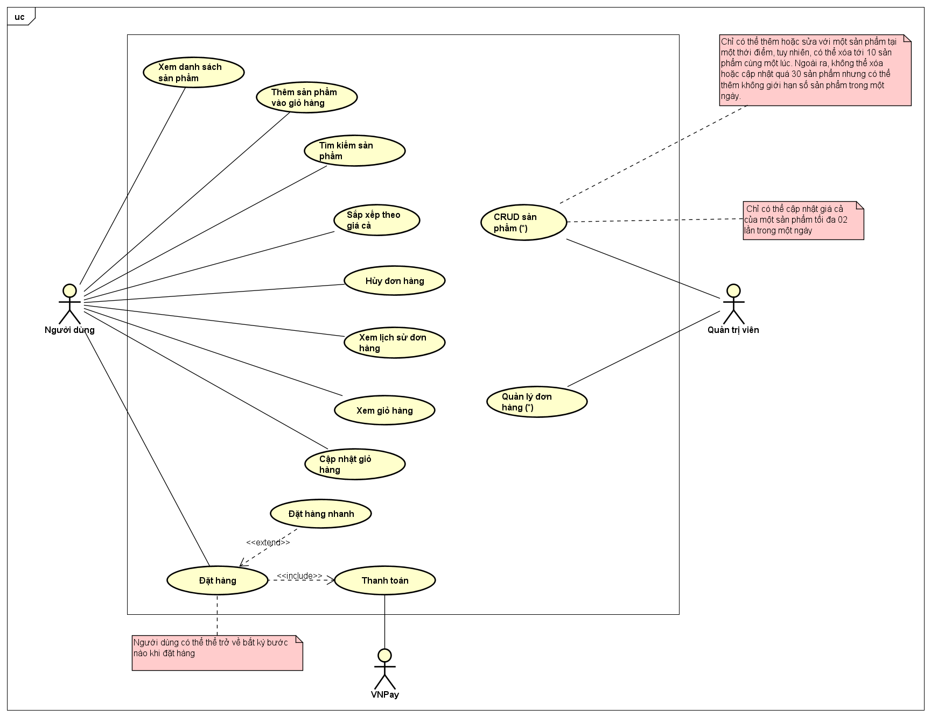

## Biểu đồ usecase phân rã

### Phân rã usecase “Quản lý đơn hàng”

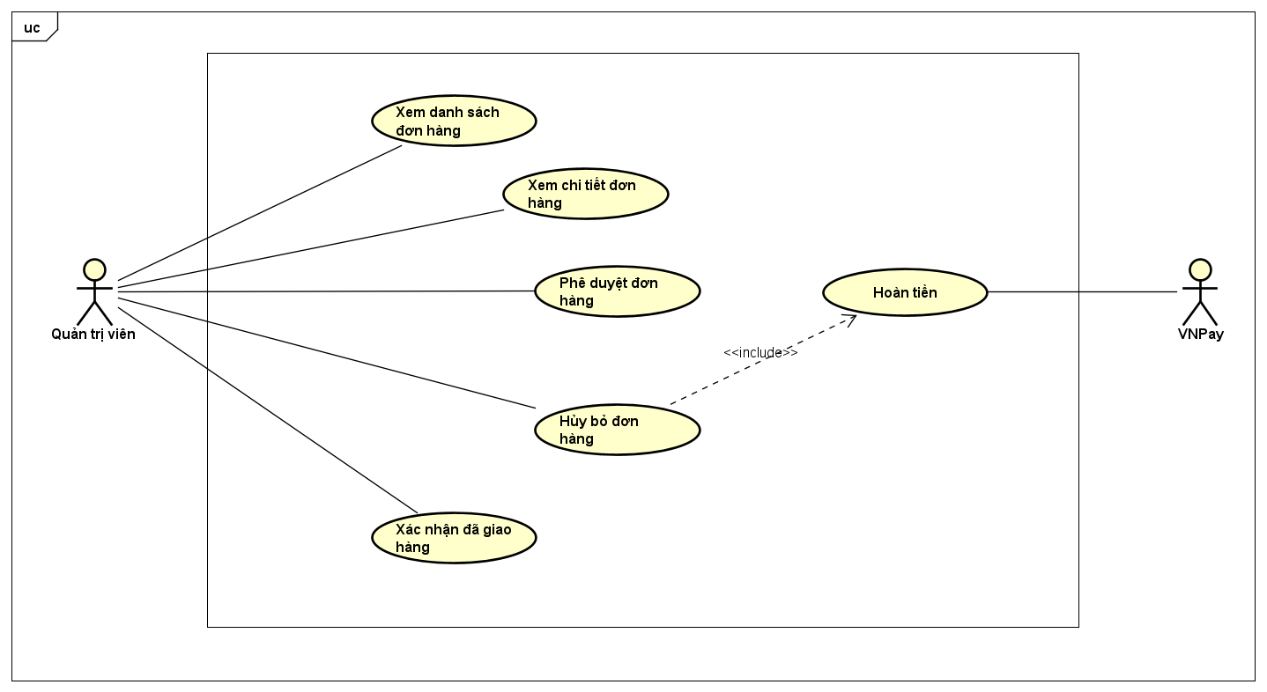

### Phân rã usecase “CRUD sản phẩm”

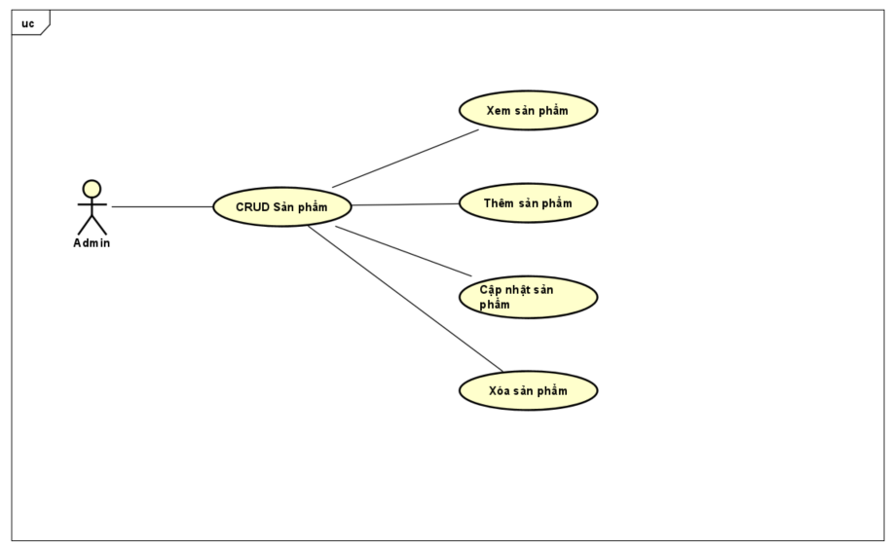

## Quy trình nghiệp vụ

# Đặc tả các chức năng

## Đặc tả usecase UC001 - “Xem danh sách đơn hàng”

1. **Mã use case**

UC001

1. **Giới thiệu**

Use case mô tả sự tương tác giữa quản trị viên và hệ thống khi người dùng muốn xem danh sách đơn hàng

1. **Tác nhân**
   1. **Quản trị viên**
2. **Tiền điều kiện**

Đăng nhập thành công với vai trò quản trị viên

1. **Luồng sự kiện chính (Thành công)**
2. Quản trị viên chọn xem danh sách đơn hàng có trạng thái tương ứng
3. Quản trị viên chọn trang tương ứng
4. Hệ thống lấy dữ liệu về danh sách đơn hàng tương ứng từ cơ sở dữ liệu
5. Hệ thống hiển thị giao diện danh sách đơn hàng
6. **Luồng sự kiện thay thế**

Bảng 1-Luồng sự kiện thay thế của Use case " Xem danh sách đơn hàng "

|  |  |  |  |  |
| --- | --- | --- | --- | --- |
| **STT** | **Vị trí** | **Điều kiện** | **Hành động** | **Vị trí tiếp tục** |
|  | Tại bước 4 | Nếu xảy ra lỗi khi truy cập cơ sở dữ liệu | * Hệ thống thông báo lỗi: Lỗi hệ thống | Kết thúc usecase |

1. **Dữ liệu đầu vào**

Không

1. **Dữ liệu đầu ra**

Không

1. **Hậu điều kiện**

Không

## Đặc tả usecase UC002 - “Phê duyệt đơn hàng”

1. **Mã use case**

UC002

1. **Giới thiệu**

Use case mô tả sự tương tác giữa quản trị viên và hệ thống khi phê duyệt đơn hàng

1. **Tác nhân**
   1. **Quản trị viên**
2. **Tiền điều kiện**

Quản trị viên đang trong màn chi tiết đơn hàng

1. **Luồng sự kiện chính (Thành công)**
2. Quản trị viên chọn phê duyệt đơn hàng
3. Hệ thống cập nhật trạng thái đơn hàng tương ứng trong cơ sở dữ liệu
4. Hệ thống thông báo phê duyệt đơn hàng thành công
5. **Luồng sự kiện thay thế**

Bảng 2-Luồng sự kiện thay thế của Use case " Phê duyệt đơn hàng "

|  |  |  |  |  |
| --- | --- | --- | --- | --- |
| **STT** | **Vị trí** | **Điều kiện** | **Hành động** | **Vị trí tiếp tục** |
|  | Tại bước 3 | Nếu cập nhật cơ sở dữ liệu thất bại | * Hệ thống thông báo lỗi: Lỗi hệ thống | Kết thúc usecase |

1. **Dữ liệu đầu vào**

Không

1. **Dữ liệu đầu ra**

Không

1. **Hậu điều kiện**

Không

## Đặc tả usecase UC003 - “Xác nhận đã giao hàng”

1. **Mã use case**

UC003

1. **Giới thiệu**

Use case mô tả sự tương tác giữa quản trị viên và hệ thống khi xác nhận đơn hàng đã giao

1. **Tác nhân**
   1. **Quản trị viên**
2. **Tiền điều kiện**

Quản trị viên đang ở màn hình chi tiết đơn hàng

1. **Luồng sự kiện chính (Thành công)**

1. Quản trị viên chọn xác nhận đã giao hàng

2. Hệ thống cập nhật trạng thái đơn hàng tương ứng trong cơ sở dữ liệu

3. Hệ thống thông báo xác nhận giao hàng thành công

1. **Luồng sự kiện thay thế**

Bảng 3-Luồng sự kiện thay thế của Use case " Xác nhận đã giao hàng "

|  |  |  |  |  |
| --- | --- | --- | --- | --- |
| **STT** | **Vị trí** | **Điều kiện** | **Hành động** | **Vị trí tiếp tục** |
|  | Tại bước 3 | Nếu cập nhật cơ sở dữ liệu thất bại | * Hệ thống thông báo lỗi: Lỗi hệ thống | Kết thúc usecase |

1. **Dữ liệu đầu vào**

Không

1. **Dữ liệu đầu ra**

Không

1. **Hậu điều kiện**

Không

## Đặc tả usecase UC004 - “Xem chi tiết đơn hàng”

1. **Mã use case**

UC004

1. **Giới thiệu**

Use case mô tả sự tương tác giữa quản trị viên và hệ thống khi xem chi tiết đơn hàng

1. **Tác nhân**
   1. **Quản trị viên**
2. **Tiền điều kiện**

Quản trị viên đang ở màn hình danh sách đơn hàng

1. **Luồng sự kiện chính (Thành công)**

1. Quản trị viên chọn xem chi tiết đơn hàng

2. Hệ thống lấy dữ liệu về đơn hàng tương ứng từ cơ sở dữ liệu

3. Hệ thống hiển thị giao diện thông tin chi tiết đơn hàng

1. **Luồng sự kiện thay thế**

Bảng 4-Luồng sự kiện thay thế của Use case " Xem chi tiết đơn hàng "

|  |  |  |  |  |
| --- | --- | --- | --- | --- |
| **STT** | **Vị trí** | **Điều kiện** | **Hành động** | **Vị trí tiếp tục** |
| 1. | Tại bước 3 | Nếu lấy dữ liệu từ cơ sở dữ liệu thất bại | * Hệ thống thông báo lỗi: Lỗi hệ thống | Kết thúc usecase |

1. **Dữ liệu đầu vào**

Không

1. **Dữ liệu đầu ra**

Không

1. **Hậu điều kiện**

Không

## Đặc tả usecase UC005 - “Hủy đơn hàng”

1. **Mã use case**

UC005

1. **Giới thiệu**

Use case mô tả sự tương tác giữa quản trị viên và hệ thống khi hủy đơn hàng

1. **Tác nhân**
   1. **Quản trị viên**
2. **Tiền điều kiện**

Quản trị viên đang ở màn hình chi tiết đơn hàng

1. **Luồng sự kiện chính (Thành công)**

1. Quản trị viên chọn hủy đơn hàng

2. Hệ thống hiển thị thông báo xác nhận có muốn hủy đơn hàng không

3. Hệ thống cập nhật trạng thái đơn hàng trong cơ sở dữ liệu

4. Hệ thống gọi đến usecase “Hoàn tiền”

5. Hệ thống thông báo hủy đơn hàng thành công

1. **Luồng sự kiện thay thế**

Bảng 5-Luồng sự kiện thay thế của Use case " Hủy đơn hàng "

|  |  |  |  |  |
| --- | --- | --- | --- | --- |
| **STT** | **Vị trí** | **Điều kiện** | **Hành động** | **Vị trí tiếp tục** |
| 1. | Tại bước 3 | Nếu quản trị viên chọn không muốn hủy | * Hệ thống đóng thông báo | Kết thúc usecase |
| 2. | Tại bước 5 | Nếu xảy ra lỗi | * Hệ thống thông báo lỗi: Hủy đơn hàng không thành công | Kết thúc usecase |

1. **Dữ liệu đầu vào**

Không

1. **Dữ liệu đầu ra**

Không

1. **Hậu điều kiện**

Không

## Đặc tả usecase UC006 - “Hoàn tiền”

1. **Mã use case**

UC006

1. **Giới thiệu**

Use case mô tả sự tương tác giữa VNPay và hệ thống khi hoàn tiền

1. **Tác nhân**
   1. **VNPay**
2. **Tiền điều kiện**

Không

1. **Luồng sự kiện chính (Thành công)**

1. Hệ thống tạo mới một yêu cầu hoàn tiền

2. Hệ thống gửi yêu cầu hoàn tiền cho VNPay

3. VNPay xử lí giao dịch hoàn tiền

4. Hệ thống lưu thông tin giao dịch hoàn tiền

5. Hệ thống hiển thị thông tin giao dịch thành công

1. **Luồng sự kiện thay thế**

Bảng 6-Luồng sự kiện thay thế của Use case " Hoàn tiền "

|  |  |  |  |  |
| --- | --- | --- | --- | --- |
| **STT** | **Vị trí** | **Điều kiện** | **Hành động** | **Vị trí tiếp tục** |
| 1. | Tại bước 4 | Nếu giao dịch hoàn tiền thất bại | * Hệ thống hiển thị thông tin giao dịch thất bại | Kết thúc usecase |

1. **Dữ liệu đầu vào**

Không

1. **Dữ liệu đầu ra**

Không

1. **Hậu điều kiện**

Không

## Đặc tả usecase UC007 - “Tìm kiếm sản phẩm”

1. **Mã use case**

UC007

1. **Giới thiệu**

Use case mô tả sự tương tác giữa người dùng và hệ thống khi tìm kiếm sản phẩm.

1. **Tác nhân**
   1. **VNPay**
2. **Tiền điều kiện**

Không

1. **Luồng sự kiện chính (Thành công)**

1. Người dùng nhập từ khóa cần tìm tại ô tìm kiếm

2. Người dùng nhấn Search

3. Hệ thống xử lý yêu cầu tìm kiếm và hiển thị kết quả tìm kiếm cho người dùng

1. **Luồng sự kiện thay thế**

Bảng 7-Luồng sự kiện thay thế của Use case " TÌm kiếm sản phẩm "

|  |  |  |  |  |
| --- | --- | --- | --- | --- |
| **STT** | **Vị trí** | **Điều kiện** | **Hành động** | **Vị trí tiếp tục** |
| 1. | Tại bước 1 | Nếu người dùng nhập sai từ khóa cần tìm kiếm | * Người dùng tiến hành nhập lại từ khóa | Bước 2 |

1. **Dữ liệu đầu vào**

Không

1. **Dữ liệu đầu ra**

Không

1. **Hậu điều kiện**

Không

## Đặc tả usecase UC008 - “Sắp xếp theo giá cả”

1. **Mã use case**

UC008

1. **Giới thiệu**

Use case mô tả sự tương tác giữa người dùng và hệ thống khi sắp xếp sản phẩm.

1. **Tác nhân**
   1. **Người dùng**
2. **Tiền điều kiện**

Người dùng vào hệ thống và đang ở màn hình chính.

1. **Luồng sự kiện chính (Thành công)**

1. Người dùng Click vào Dropdown list Sort

2. Người dùng chọn Price

3. Hệ thống xủ lý yêu cầu sắp xếp

4. Hệ thống hiển thị kết quả tìm kiếm theo giá từ thấp đến cao

1. **Luồng sự kiện thay thế**

Không

1. **Dữ liệu đầu vào**

Không

1. **Dữ liệu đầu ra**

Không

1. **Hậu điều kiện**

Không

## Đặc tả usecase UC009 - “Khách hàng xem danh sách đơn hàng”

1. **Mã use case**

UC009

1. **Giới thiệu**

Use case mô tả sự tương tác giữa khách hàng và hệ thống khi sắp xếp sản phẩm.

1. **Tác nhân**

Khách hàng

1. **Tiền điều kiện**

Khách hàng vào hệ thống và đang ở màn hình chính.

1. **Luồng sự kiện chính (Thành công)**

1. Khách hàng Click vào biểu tượng Order ở màn hình chính

2. Hệ thống hiện thị tất cả kết quả tìm kiếm.

1. **Luồng sự kiện thay thế**

Không

1. **Dữ liệu đầu vào**

Không

1. **Dữ liệu đầu ra**

Không

1. **Hậu điều kiện**

Không

## Đặc tả usecase UC010 - “Khách hàng hủy đơn hàng”

1. **Mã usecase**

UC010

1. **Giới thiệu**

Use case mô tả sự tương tác giữa khách hàng và hệ thống khi hủy đơn hàng

1. **Tác nhân**

Khách hàng

1. **Tiền điều kiện**

Khách hàng đang ở màn hình danh sách đơn hàng

1. **Luồng sự kiện chính (Thành công)**

1. Khách hàng chọn đơn hàng muốn hủy bỏ và nhấn chọn Xóa đơn hàng

2. Hệ thống hiển thị thông báo xác nhận có muốn xóa đơn hàng không

3. Hệ thống cập nhật trạng thái đơn hàng trong cơ sở dữ liệu

4. Hệ thống gọi đến usecase “Hoàn tiền”

5. Hệ thống thông báo hủy đơn hàng thành công

1. **Luồng sự kiện thay thế**

Bảng 5-Luồng sự kiện thay thế của Use case " Hủy đơn hàng "

|  |  |  |  |  |
| --- | --- | --- | --- | --- |
| **STT** | **Vị trí** | **Điều kiện** | **Hành động** | **Vị trí tiếp tục** |
| 1. | Tại bước 2 | Nếu khách hàng chọn không muốn hủy | * Hệ thống đóng thông báo | Kết thúc usecase |
| 2. | Tại bước 4 | Nếu xảy ra lỗi | * Hệ thống thông báo lỗi: Hủy đơn hàng không thành công | Kết thúc usecase |

1. **Dữ liệu đầu vào**

Không

1. **Dữ liệu đầu ra**

Không

1. **Hậu điều kiện**

Không

## Đặc tả usecase UC011 - “Quản trị viên xem đơn hàng”

## Mã use case

UC011

1. **Giới thiệu**

Use case mô tả sự tương tác giữa quản trị viên và hệ thống khi quản trị viên xem danh sách sản phẩm

1. **Tác nhân**
   1. **Quản trị viên**
2. **Tiền điều kiện**

Quản trị viên đang ở màn hình chọn role cho người dùng.

1. **Luồng sự kiện chính (Thành công)**

1. Quản trị viên chọn role “seller” và nhấn OK

2. Hệ thống load danh sách sản phẩm đang có và hiển thị lên màn hình cho quản trị viên.

1. **Luồng sự kiện thay thế**

Bảng 5-Luồng sự kiện thay thế của Use case " Xem danh sách sản phẩm"

|  |  |  |  |  |
| --- | --- | --- | --- | --- |
| **STT** | **Vị trí** | **Điều kiện** | **Hành động** | **Vị trí tiếp tục** |
| 1. | Tại bước 1 | Nếu quản trị viên chọn role “buyer” thay vì “seller” | * Hệ thống hiển thị màn hình với danh sách sản phẩm, tuy nhiên không có các chức năng CRUD như màn của quản trị viên | Kết thúc usecase |

1. **Dữ liệu đầu vào**

Không

1. **Dữ liệu đầu ra**

Không

1. **Hậu điều kiện**

Không

## Đặc tả usecase UC012 - “Quản trị viên thêm sản phẩm”

## Mã use case

UC012

1. **Giới thiệu**

Use case mô tả sự tương tác giữa quản trị viên và hệ thống khi quản trị viên thêm sản phẩm vào database.

1. **Tác nhân**
2. **Quản trị viên**
3. **Tiền điều kiện**

Quản trị viên đang ở màn hình của role “seller”.

**5.** **Luồng sự kiện chính (Thành công)**

1. Quản trị viên bấm bút “Add item”

2. Hệ thống hiển thị dialog chọn loại media item mà quản trị viên muốn thêm

3. Quản trị viên chọn loại sản phẩm muốn thêm

4. Hệ thống hiển thị dialog thông tin cần điển để có thể thêm item vào database.

5. Quản trị viên thêm đúng thông tin yêu cầu và chọn “Create”

6. Hệ thống kiểm tra thông tin tiêp tục hiển thị một dialog khác yêu cầu thông tin chung của các media item.

7. Quản trị viên sẽ điền đúng những thông tin đó rồi chọn button “Save”

8. Hệ thống sẽ kiểm tra và lưu thông tin của sản phẩm media mới đó vào trong database.

**6.** **Luồng sự kiện thay thế**

Bảng 5-Luồng sự kiện thay thế của Use case " Xem danh sách sản phẩm"

|  |  |  |  |  |
| --- | --- | --- | --- | --- |
| **STT** | **Vị trí** | **Điều kiện** | **Hành động** | **Vị trí tiếp tục** |
| 1. | Tại bước 3 | Nếu quản trị viên có thể chọn 3 loại: book, cd hoặc dvd. | * Hệ thống hiển thị dialog khác nhau với từng loại khi được chọn | Tiếp tục bước 4 |
| 2. | Tại bước 6 | Nếu quản trị viên nhập thông tin sai định dạng. | * Hệ thống sẽ hiện Pop up thông báo lỗi dữ liệu | Quay lại bước 5 |
| 3. | Tại bước 8 | Nếu quản trị viên nhập thông tin sai định dạng. | * Hệ thống sẽ hiện Pop up thông báo lỗi dữ liệu | Quay lại bước 7 |

**7.** **Dữ liệu đầu vào**

Thông tin Add item tùy từng loại sản phẩm.

**8.** **Dữ liệu đầu ra**

Không

**9.** **Hậu điều kiện**

Không

## Đặc tả usecase UC013 - “Quản trị viên xóa sản phẩm”

## Mã use case

UC011

1. **Giới thiệu**

Use case mô tả sự tương tác giữa quản trị viên và hệ thống khi quản trị viên xem danh sách sản phẩm

1. **Tác nhân**
2. **Quản trị viên**
3. **Tiền điều kiện**

Quản trị viên đang ở màn hình chọn role cho người dùng.

**5.** **Luồng sự kiện chính (Thành công)**

1. Quản trị viên bấm bút “Add item”

2. Hệ thống hiển thị danh sách item với nút delete tại mỗi sản phẩm

3. Quản trị viên chọn nút “Delete” ở ô sản phẩm muốn xóa

4. Hệ thống hiển thị dialog để confirm thông tin quản trị viên có muốn xóa.

5. Quản trị viên sẽ chọn “Confirm”

6. Hệ thống sẽ xóa thông tin của sản phẩm media đó trong database và hiển thị Pop up Success

**6.** **Luồng sự kiện thay thế**

Bảng 5-Luồng sự kiện thay thế của Use case " Xem danh sách sản phẩm"

|  |  |  |  |  |
| --- | --- | --- | --- | --- |
| **STT** | **Vị trí** | **Điều kiện** | **Hành động** | **Vị trí tiếp tục** |
| 1. | Tại bước 4 | Quản trị viên chọn “Cancel” | * Hệ thống tắt dialog confirm và trở về trạng thái ban đầu | Kết thúc usecase |
| 2. | Tại bước 6 | Hệ thống kiểm tra dữ liệu của sản phẩm trong database – khi thông tin invalid | * Hệ thống mở dialog thông báo dữ liệu có vấn đề và bỏ yêu cầu xóa | Kết thúc usecase |

**7.** **Dữ liệu đầu vào**

Không

**8.** **Dữ liệu đầu ra**

Không

**9.** **Hậu điều kiện**

Không

## Đặc tả usecase UC014 - “Quản trị viên update sản phẩm”

## Mã usecase

UC014

1. **Giới thiệu**

Use case mô tả sự tương tác giữa quản trị viên và hệ thống khi quản trị viên tiến hành cập nhật sản phẩm

1. **Tác nhân**
2. **Quản trị viên**
3. **Tiền điều kiện**

Quản trị viên đang ở màn hình chính (màn hình danh sách sản phẩm của admin).

**5.** **Luồng sự kiện chính (Thành công)**

1. Quản trị viên bấm bút “Update” tại item muốn update.

2. Hệ thống hiển thị dialog danh sách thông tin có thể update của sản phẩm.

3. Quản trị viên sửa lại những thông tin mình muốn rồi chọn nút “Update”.

4. Hệ thống hiển thị kiểm tra thông tin và thực hiện update thông tin sản phẩm, sau đó hiển thị thông báo Success.

**6.** **Luồng sự kiện thay thế**

Bảng 5-Luồng sự kiện thay thế của Use case " Xem danh sách sản phẩm"

|  |  |  |  |  |
| --- | --- | --- | --- | --- |
| **STT** | **Vị trí** | **Điều kiện** | **Hành động** | **Vị trí tiếp tục** |
| 1. | Tại bước 4 | Quản trị viên điền thông tin update sai | * Hệ thống mở dialog thông báo sai thông tin khi quản trị viên ấn nút update. | Kết thúc usecase |

**7.** **Dữ liệu đầu vào**

Thông tin Update tùy từng loại sản phẩm.

**8.** **Dữ liệu đầu ra**

Không

**9.** **Hậu điều kiện**

Không

# Các yêu cầu khác

## Chức năng

Trong hệ thống thương mại điện tử AIMS Project, quản trị viên có thể thêm, xem, sửa, xóa bất kỳ sản phẩm nào. Tuy nhiên, quản trị viên chỉ có thể thêm hoặc sửa với một sản phẩm tại một thời điểm, nhưng lại có thể xóa tới 10 sản phẩm cùng một lúc. Ngoài ra, quản trị viên không thể xóa hoặc cập nhật quá 30 sản phẩm ví lý do bảo mật nhưng có thể thêm không giới hạn số sản phẩm trong một ngày.

Hiện tại, hệ thống chỉ cho phép mua bán sản phẩm phương tiện truyền thông vật lý (physical good). Với những sản phẩm dạng này, cần có mã vạch barcode, mô tả sản phẩm (description, ví dụ: hàng mới, hàng cũ, màu chủ đạo, điều kiện hoàn trả), số lượng sản phẩm (quantity), ngày nhập kho, kích thước và khối lượng (product dimensions). Sản phẩm vật lý có thể là sách quyển, đĩa CD, đĩa than LP, hay đĩa DVD.

Giá cả (price) của sản phẩm sẽ thay đổi phụ thuộc vào nhu cầu thị trường, do đó, quản trị viên có thể cập nhật giá cả của một sản phẩm tối đa 02 lần trong một ngày. Tuy nhiên, giá cả của sản phẩm luôn cần nằm trong khoảng từ 30% đến 150% giá trị sản phẩm (value) để tránh tình trạng thổi giá hoặc bán phá giá. Hệ thống sẽ lưu trữ lịch sử các thao tác thêm, sửa, xóa sản phẩm và sẽ thông báo cho quản trị viên nếu thao tác nào không hợp lệ. Ví dụ, khi đầu vào để thêm sản phẩm không tuân thủ quy tắc về giá trị và giá cả, hoặc sai định dạng ngày tháng.

## Tính dễ dùng

AIMS Project là một hệ thống đa nền tảng hoạt động 24/7, cho phép người dùng mới có thể làm quen dễ dàng

## Độ tin cậy

Không

## Hiệu năng

Hệ thống này có thể cho phép phục vụ 1000 khách hàng cùng lúc mà hiệu suất không bị giảm đáng kể, đồng thời có thể hoạt động 300 giờ liên tục không hỏng hóc. Ngoài ra, hệ thống có thể hoạt động trở lại bình thường trong vòng 1 giờ sau khi xảy ra lỗi. Thời gian đáp ứng của hệ thống tối đa là 2 giây khi bình thường hoặc 3 giây lúc cao điểm.

## Tính bảo trì

Không

## Ràng buộc thiết kế

Không